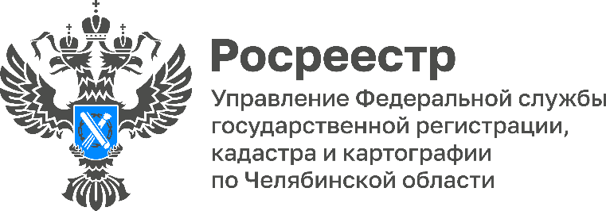

**Как южноуральцы могут обратиться в региональный Росреестр?**

**Управление Росреестра по Челябинской области напоминает жителям региона способы обращения в ведомство по вопросам земли и недвижимости.**

Обратиться в региональный Росреестр можно, воспользовавшись любым из удобных способов: заполнение специальной формы «Обращения граждан» на сайте (<https://rosreestr.gov.ru/eservices/services/tickets/>); направление письменного обращения по почте либо нарочным в приемную Управления по адресу: 454048, г. Челябинск, ул. Елькина, д. 85; обращение в рамках личного приёма должностными лицами Управления. В случае необходимости заявитель может приложить документы и дополнительные материалы.Кстати, узнать о ходе рассмотрения обращения можно по телефонам **8 (351) 261-48-06, (351) 237-99-11**.

Безусловно, востребованными являются справочные телефоны Управления **8 (351) 237-27-90, 237-27-91, 237-27-92.** Они используются для оказания правовой помощи, предоставления консультаций по пакету документов и размеру госпошлины, информации о стадии рассмотрения заявления и готовности документов. Звонки принимает и Единый справочный телефон Росреестра: **8 800 100 34 34** (круглосуточно, звонок по России бесплатный).

Если же вопрос касается предоставления сведений из ЕГРН, кадастровой деятельности и землеустройства, то следует обращаться в ППК «Роскадастр» по Челябинской области по электронной почте: [filial@74.kadastr.ru](mailto:filial@74.kadastr.ru). Единая справочная служба филиала ППК: 8 (3512) 728-75-00 (доб. 4365, 4362).

#РосреестрЧелябинск #ОбращенияГраждан #СайтРосреестра

*Пресс-служба Управления Росреестра*

*и филиала Роскадастра по Челябинской области*